通过Openvpn登入后：
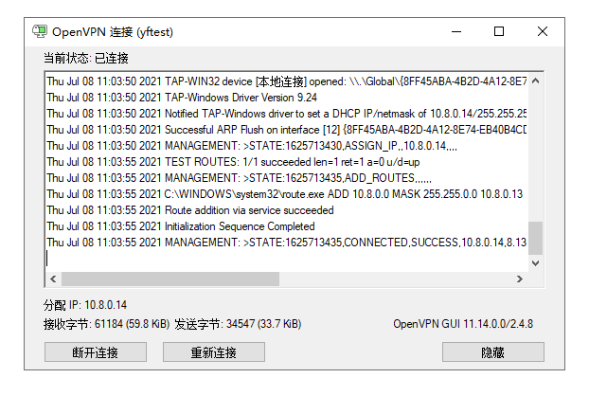
- 打开网页输入地址： 10.8.0.1
- 弹出账户密码输入框，输入账户密码。（账户：produce 密码：heygears）
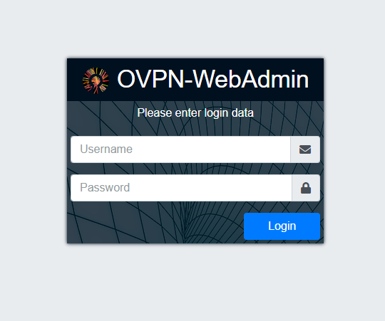

- 创建账户密码（账户为设备机器的SN码，密码统一为：Heygears678%^）
